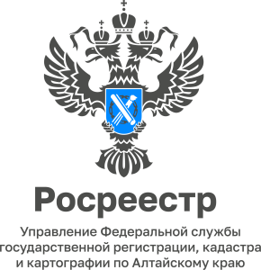

АНОНС
18.04.2023

Руководитель краевого Управления Росреестра осуществит личный прием в рамках работы Приемной Президента РФ в Алтайском крае

20апреля с 12.00 до 13.00 часов в рамках работы Приемной Президента РФ в Алтайском крае состоится прием граждан, юридических лиц и индивидуальных предпринимателей с руководителем Управления Росреестра по Алтайскому краю Юрием Викторовичем Калашниковым.

Юрий Викторович ответит на вопросы о порядке и сроках оказания государственных услуг Росреестра, включая вопросы государственного земельного надзора, а также вопросы, касающиеся кадастровой оценки недвижимости, предоставления документов из государственного фонда данных, полученных
в результате проведения землеустройства и др.

Прием пройдет по адресу: Барнаул, ул. Советская, д. 16

